|  |  |
| --- | --- |
| **C. R. A. L.**  **del GRUPPO BANCARIO MONTE DEI PASCHI DI SIENA**  SIENA, Via dei Termini, 31 - Tel. 0577 / 552289  [www.cralmontepaschi.it](http://www.cralmontepaschi.it/) |  |

1. **Circolare n. 120/2024 – SEZIONE CULTURA** Siena, 17 settembre 2024

**A TUTTI I SOCI**

### CORSO DI CALLIGRAFIA MODERNA

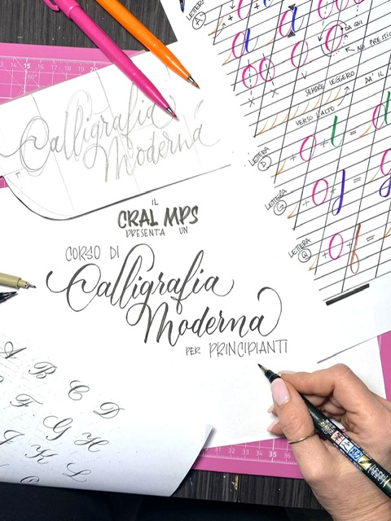

Il CRAL propone nuovamente ai propri Soci un **corso di Calligrafia Moderna, indirizzato ai principianti** o a chi avesse già partecipato e volesse rinfrescare la memoria.

*Scrivere bene.. è possibile! Basta conoscere le regole e divertirsi ad applicarle.*

*Come ogni altra disciplina, con un po’ di allenamento e dedizione, il risultato è garantito!*

*Nella realtà arida e impersonale del digitale, la Calligrafia ha riaffermato la bellezza del fatto a mano, soprattutto nella sua forma di scrittura piu’ attuale e moderna, conosciuta come Brush Lettering.*

*In questo corso apprenderete le regole base di questa tecnica, che vi permetterà di lasciare a bocca aperta chiunque riceverà un vostro biglietto o vedrà una vostra scritta.*

Il corso si svolgerà presso la nostra sede e si articolerà in **4 incontri di un’ora e mezza ciascuna**, con un minimo di 8 partecipanti e un massimo di 15, il **Lunedì dalle ore 18.00 alle ore 19.30, con inizio Lunedì 7 Ottobre.**

L’importo della **quota di partecipazione,** è di **€ 50,00 a persona per l’intero corso**.

L’insegnante, **Serena Brutti**, ripropone con piacere al CRAL il primissimo corso presentato, perfetta base di partenza per la bella scrittura.

Appassionata di Lettering e Calligrafia, partecipa al suo primo corso da allieva nel gennaio 2018 e da lì non ferma più la sua corsa all’apprendimento di molteplici stili calligrafici, dalla punta fine, alla punta tronca, passando dai moderni brushpens e dalle tecniche piu’ innovative di scrittura.

Su Instagram, dal profilo @piu_serena tiene periodicamente corsi online, molti dei quali in collaborazione con le Associazioni Culturali “Scarabunculorum Societas” e “CalligraphyItalia”, ma preferibilmente tiene e ha tenuto corsi **in presenza** in fiere artigiane, librerie, cartolibrerie, scuole elementari ed ora di nuovo al CRAL.

**All’apertura del corso verrà fornito un Brushpen ed una piccola dispensa ad ogni partecipante**, a cui è richiesto di portare un quaderno grande a quadretti e qualche penna o matita.

Le adesioni dovranno pervenire **ENTRO IL 3 OTTOBRE 2024**, salvo anticipato esaurimento dei posti a:

**FIORINI FEDERICA** - Segreteria CRAL Montepaschi - Cell. 349 5262800 - [federica@cralmontepaschi.it](mailto:federica@cralmontepaschi.it)

Le **iscrizioni** devono essere effettuate compilando **il** **modulo di adesione riportato in calce** alla presente, da **recapitare in uno dei seguenti modi:**

* salvare sul pc la circolare, compilare quindi direttamente da tastiera i campi richiesti sul modulo di adesione e ritornare il tutto in allegato (in formato word o pdf) all’indirizzo email indicato in fondo al modulo stesso.
* stampare il modulo di adesione, compilarlo a mano, scannerizzarlo e ritornarlo in allegato all’indirizzo email indicato in fondo al modulo stesso.
* stampare il modulo di adesione, compilarlo a mano (compresa firma) e ritornare quindi il cartaceo tramite posta interna o ordinaria all’indirizzo del nominativo indicato in fondo al modulo stesso.

Cordiali saluti.

#### IL PRESIDENTE

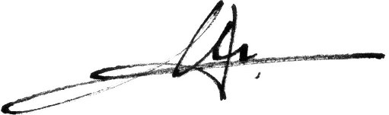

----------------------------------------------------------------- (*MODULO DI ADESIONE) -*----------------------------------------------------------------

**Circolare n. 120/2024 – CORSO DI CALLIGRAFIA MODERNA**

|  |  |  |  |
| --- | --- | --- | --- |
| Io sottoscritto |  | Socio CRAL - Cod.Fiscale |  |

|  |  |  |  |
| --- | --- | --- | --- |
| email |  | Tel.cell. |  |

|  |  |  |  |  |
| --- | --- | --- | --- | --- |
| Ο | in servizio presso |  | Tel. ufficio |  |

|  |  |  |  |
| --- | --- | --- | --- |
| Ο | in quiescienza. | Tel. abitazione |  |

**PRENOTO** la partecipazione per le seguenti persone (indicare anche il nome del socio se partecipante):

|  |  |  |  |  |
| --- | --- | --- | --- | --- |
|  |  |  |  |  |

|  |  |  |  |  |
| --- | --- | --- | --- | --- |
|  |  |  |  |  |

|  |  |  |
| --- | --- | --- |
| **AUTORIZZO** la BANCA MONTE DEI PASCHI DI SIENA S.p.A. ad addebitare sul mio c/c n° |  | presso la |

|  |  |  |  |
| --- | --- | --- | --- |
| Filiale di |  | Cod. |  |

|  |  |  |
| --- | --- | --- |
| IBAN |  |  |

|  |  |  |
| --- | --- | --- |
| l’importo complessivo di **€** |  | (€ 50,00 a persona) da riconoscere al CRAL del Gruppo Bancario Monte dei Paschi di Siena mediante |

# l'accredito sul c/c n. 33381.83 presso la Filiale di Siena, quale quota di partecipazione per l’iniziativa di cui sopra.

**ATTENZIONE: Il conto indicato deve essere intestato o cointestato al socio. Chi avesse inoltre variato C/C rispetto all’iniziale fornito al CRAL, prima di indicarlo nel riquadro sopra, è necessario che si rechi dove trattiene il rapporto e lo faccia autorizzare per i mandati che arriveranno dal nostro CRAL, altrimenti non sarà possibile usarlo e quindi dare seguito all’adesione.**

Prendo inoltre atto che, ai sensi del "GDPR - Regolamento UE 2016/679", i "dati personali" richiesti nel presente modulo saranno trattati da parte del Cral dei Dipendenti del Gruppo Bancario Montepaschi di Siena secondo le modalità e per le finalità descritte nell' **"Informativa per il trattamento dei dati personali" reperibile sul sito del Cral (www.cralmontepaschi.it) di cui confermo di aver preso visione.**

|  |  |  |  |  |
| --- | --- | --- | --- | --- |
| data |  |  | Nome / Firma (solo per invio cartaceo) |  |

MODULO DA RITORNARE COMPILATO O SCANNERIZZATO PER EMAIL O, IN ALTERNATIVA, DA INVIARE IN BUSTA A:

**FEDERICA FIORINI**

**SEGRETERIA CRAL MONTEPASCHI**

Via dei Termini 31 - 53100 SIENA

Tel. 349 5262800

[**federica@cralmontepaschi.it**](mailto:federica@cralmontepaschi.it)